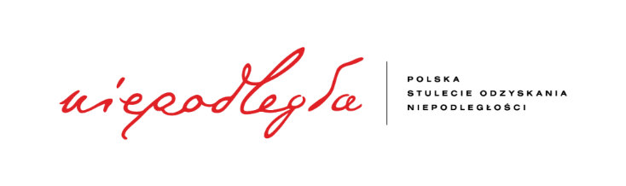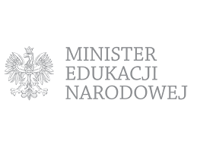
Temat zajęć: Co z tą wolnością? – artystyczne przedstawienia wydarzeń historycznych
i politycznych z przemianami polskiej sztuki u progu odrodzonego państwa.
Grupa wiekowa: Klasa II Technikum
Czas trwania: 45 minut
Cel ogólny:
- Zapoznanie ucznia z ikonografią walki o Niepodległość Polski.
Cele szczegółowe:
Uczeń:
- Umiejscawia w czasie najważniejsze wydarzenia związane z walkami o Niepodległość.
- Przytacza przykłady prezentujące jak w sztuce walczono o wolność.
- Wymienia artystów zamieszkałych na terenach polski i poza nimi tworzących obrazy wojny
i walki o niepodległość.
- Potrafi rozszyfrować i zinterpretować symboliczne przedstawienie pragnienia niepodległości ukrytego w prezentowanych obrazach.
- Wymienia symbole patriotyczne.
Metody pracy:
- podająca (elementy wykładu i pogadanki),
- waloryzacyjna (eksponująca),
- poszukujące (problemowe).
Formy pracy:
- zbiorowa.
Środki dydaktyczne:
- rzutnik multimedialny,
- prezentacja multimedialna,
- materiały dla uczniów- wyjaśniające znaczenie ukrytych symboli umieszczonych na obrazach.
- przykładowe obrazy prezentujące wydarzenia historyczne i polityczne z przemianami polskiej sztuki u progu odrodzenia państwa.

Przebieg lekcji

- Wprowadzenie

- Czynności organizacyjne – podanie tematu zajęć, sprawdzenie listy obecności.
- Wstęp do lekcji – nauczyciel krótko przypomina wydarzenia i okoliczności, które są związane z walką Polaków o niepodległość.
- Pogadanka dotycząca polskich symboli patriotycznych.

- Część główna lekcji:

- Zaprezentowanie sylwetek polskich twórców: Zofii Stryjeńskiej, Tadeusza Makowskiego, Witolda Wojtkiewicza, Wojciecha Kossaka, Stanisława Fabijańskiego oraz Jacka Malczewskiego.
- Pogadanka na temat udziału polskich artystów w działaniach wojennych.
- ,,Malujcie tak, aby Polska zmartwychwstała”- utracona niepodległość oraz wydarzenia historyczne i polityczne mające miejsce u progu odrodzonego państwa w obrazach Jacka Malczewskiego i innych omawianych twórców.
- Wyjaśnienie przedstawiania pragnienia niepodległości przedstawionego przez twórców na obrazach w malarskich tematach – mitologicznych, biblijnych
i symbolicznych - rozszyfrowanie znaczenia zakamuflowanych intencji artysty.

- Podsumowanie:

- Przypomnienie najważniejszych informacji dotyczących ukrytej symboliki w walce o niepodległość zademonstrowanych na obrazach.
- Podziękowanie za zajęcia i pożegnanie uczniów.

Anna Wójcik

SCENARIUSZ ZAJĘĆ WIEDZY O KULTURZE REALIZOWANYCH W RAMACH PROJEKTU
„GODNOŚĆ, WOLNOŚĆ, NIEPODLEGŁOŚĆ” sfinansowanego ze środków Ministra Edukacji Narodowej w ramach Programu Wieloletniego NIEPODLEGŁA na lata 2017-2021.

